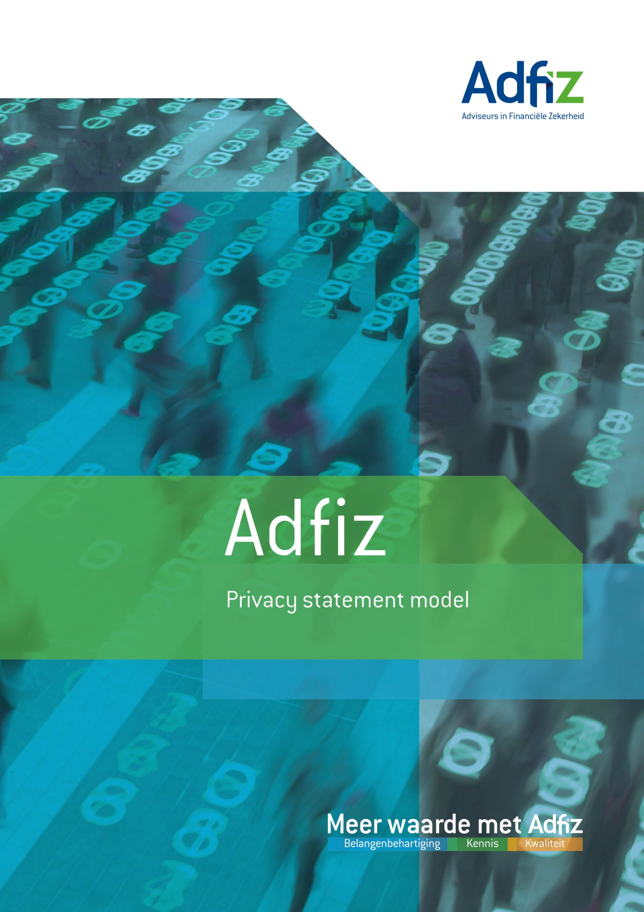

Model algemene voorwaarden

PRIVACY STATEMENT

Wie zijn we?

Van den Berg Verzekeringen BV te Hierden heeft als kernactiviteit het adviseren over en het bemiddelen in financiële diensten en producten. Bij deze dienstverlening aan klanten verwerken we een veelheid van persoonsgegevens. Onze contactgegevens zijn:
- telefoon: 0341-451360
- e-mail: info@kantoorvandenberg.nl
- website: www.kantoorvandenberg.nl
- postadres: Zuiderzeestraatweg 135C, 3849 AC te Hierden

Waarom dit statement?

We zijn ervoor verantwoordelijk om je persoonsgegevens zo goed mogelijk te beschermen. We moeten daarbij voldoen aan de eisen van de privacyregelgeving. We willen o.a. transparant zijn over de soorten gegevens die we verwerken, de doelen voor de verwerking, met wie we gegevens delen en welke rechten je hebt ten aanzien van je eigen gegevens. In dit Privacy-statement informeren we je hierover. Heb je na het lezen van dit document nog vragen? Neem dan contact met ons op.

Soorten gegevens

  - Wij verwerken (mogelijk) de volgende persoonsgegevens van jou:
- contactgegevens, zoals naam, adres, woonplaats, telefoonnummer, en emailadres;
- leeftijd, geslacht, burgerlijke staat;
- gegevens met betrekking tot paspoort, rijbewijs of een ander identiteitsbewijs (soms vragen we om een kopie van een identiteitsbewijs);
- gegevens over dienstverband, inkomen, beroep en werkgever;
- gegevens over financiële situatie, vermogen, en eventuele schulden;
- gegevens over huidige financiële producten, zoals bankrekeningen of verzekeringen;
- bijzondere persoonsgegevens, bijvoorbeeld gezondheid (in sommige gevallen);
- gegevens over eventuele strafrechtelijke feiten, fraudeaspecten (indien relevant);
- gegevens ingediende claims/claimhistorie;

  - Wanneer wij gezondheidsgegevens of strafrechtelijke gegevens verwerken, doen we dat uiterst zorgvuldig, en doorgaans alleen met je toestemming.

Doelen van de verwerking van gegevens

  - Wij verwerken jouw persoonsgegevens gericht op de o.a. de volgende activiteiten in onze onderneming:
- het beoordelen en accepteren van potentiële klanten;
- het (laten) beheren van onze relatie met (potentiële) klanten en bezoekers;
- het beheren en uitbreiden van ons klantenbestand;
- het sluiten en uitvoeren van overeenkomsten;
- het verrichten van analyses van persoonsgegevens ten behoeve van statistische doeleinden en het gebruik van een archiefbestemming;
- het uitvoeren van (gerichte) marketing­ en promotieactiviteiten om een relatie met een (potentiële) klant tot stand te brengen, in stand te houden of uit te breiden;
- het voldoen aan wettelijke verplichtingen;
- het versturen van nieuwsbrieven of informatie van specifieke aard.

Rechtsgronden voor verwerking van gegevens

  - Wij gebruiken tenminste een van de volgende gronden voor de verwerking van jouw persoonsgegevens:
- het uitvoeren van een overeenkomst voor een financieel product of een financiële dienst;
- het kunnen voldoen aan een wettelijke verplichting die op ons rust, bijvoorbeeld het voldoen aan onze wettelijke zorgplicht gedurende de looptijd van een financieel product dat via onze bemiddeling tot stand gekomen is of het voldoen aan wettelijke termijnen voor het bewaren van gegevens;
- de uitdrukkelijke toestemming die je hebt gegeven om gegevens te verwerken voor specifieke doeleinden. Deze toestemming kun je altijd weer intrekken;
- voor de behartiging van onze gerechtvaardigde belangen in het kader van onze bedrijfsvoering of die van een derde. Wij maken hierbij steeds de afweging tussen jouw belangen en die van ons. Onze belangen betreffen onder andere de zorgvuldige uitvoering van overeenkomsten met jou, het onderhouden en eventueel uitbouwen van onze klantrelatie via eventueel direct-marketing en/of profilering gericht op marketing.

Opslag en bewaartermijn van persoonsgegevens

  - Wij bewaren jouw persoonsgegevens alleen zolang en voor zover we deze nodig hebben. Gegevens die we noodzakelijkerwijs nodig hebben bewaren we in ieder geval gedurende de looptijd van onze relatie of overeenkomst.
  - Als onze relatie of overeenkomst eindigt dan bewaren wij de gegevens gedurende de wettelijke bewaartermijnen die voor ons gelden.

Informatie, wijziging en bezwaar

  - Je hebt specifieke rechten ten aanzien van de verwerking van jouw persoonsgegevens. Hierover kun je altijd contact met ons opnemen.
  - Dat geldt zeker ook voor de volgende onderwerpen:
- of wij jouw persoonsgegevens verwerken;
- de manier waarop wij jouw persoonsgegevens verwerken;
- inzage in de persoonsgegevens die wij van jou verwerken;
- bezwaren tegen het verwerken van jouw persoonsgegevens;
- aanpassing van jouw persoonsgegevens als deze (mogelijk) onjuist zijn verwerkt;
- beperking van jouw persoonsgegevens;
- verwijdering (wissen) van jouw persoonsgegevens;
- overdracht van jouw persoonsgegevens aan jezelf of aan een andere organisatie op jouw verzoek;
- overleg met onze functionaris gegevensbescherming <naam> te bereiken via < contactgegevens>;
- vragen over de inhoud van dit Privacy statement.

  - Let op: het kan zijn dat we niet in alle gevallen tegemoet kunnen komen aan een verzoek. Als dit het geval is zullen we je dit gemotiveerd laten weten.

Beveiliging van jouw gegevens

  - Wij hebben adequate technische en organisatorische maatregelen getroffen om jouw persoonsgegevens te beveiligen.

Verstrekken van gegevens aan derden

  - Wij verstrekken jouw persoonsgegevens niet zomaar aan anderen. Dat mogen we wel doen als je ons daarvoor toestemming hebt gegeven, als we daartoe verplicht zijn op grond van de wet of een rechterlijke uitspraak, of als zo’n de verstrekking ten dienste staat van onze doeleinden van de verwerking van persoonsgegevens.

  - Voor de uitvoering van onze bedrijfsvoering en afhankelijk van de verleende diensten aan je verstrekken wij jouw persoonsgegevens mogelijk wel aan de volgende personen of partijen:
- financiële instellingen (zoals banken of verzekeraars) bij wie we voor jou een financieel product aanvragen of bij wie je een financieel product hebt dat wij voor jou beheren; of; waarbij we je begeleiden tijdens de looptijd van het product;
- personen en instanties die op grond van een wettelijke verplichting geïnformeerd moeten worden;
- externe partijen die gegevens onder onze zeggenschap en verantwoordelijkheid verwerken, zoals onze ICT-­dienstverlener of ons (direct) marketingbureau;
- schade-experts, databases gericht op fraudebestrijding zoals Fish en Cis
- notarissen, advocaten, accountants (in voorkomende gevallen)

  - Externen partijen die de persoonsgegevens onder onze verantwoordelijkheid verwerken, doen dit uitsluitend voor doelen en onder voorwaarden die wij met hen hebben afgesproken. Dit leggen we vast in schriftelijke overeenkomsten.

Wijzigingen van de Privacy statement

  - Het kan voorkomen dat we dit Privacy statement in de toekomst wijzigen. Op onze website vindt je steeds het meest actuele statement.

Klachtrecht

  - Bent je het niet eens met de wijze waarop wij jouw persoonsgegevens verwerken of omgaan met jouw rechten als klant? Neem dan in ieder geval contact met ons op < via onze functionaris gegevensbescherming>.

  - Je kunt ook een klacht indienen bij de Autoriteit Persoonsgegevens. Kijk daarvoor op www.autoriteitpersoonsgegevens.nl.

